**Présentation de l’ordinateur portable moyenne gamme.**

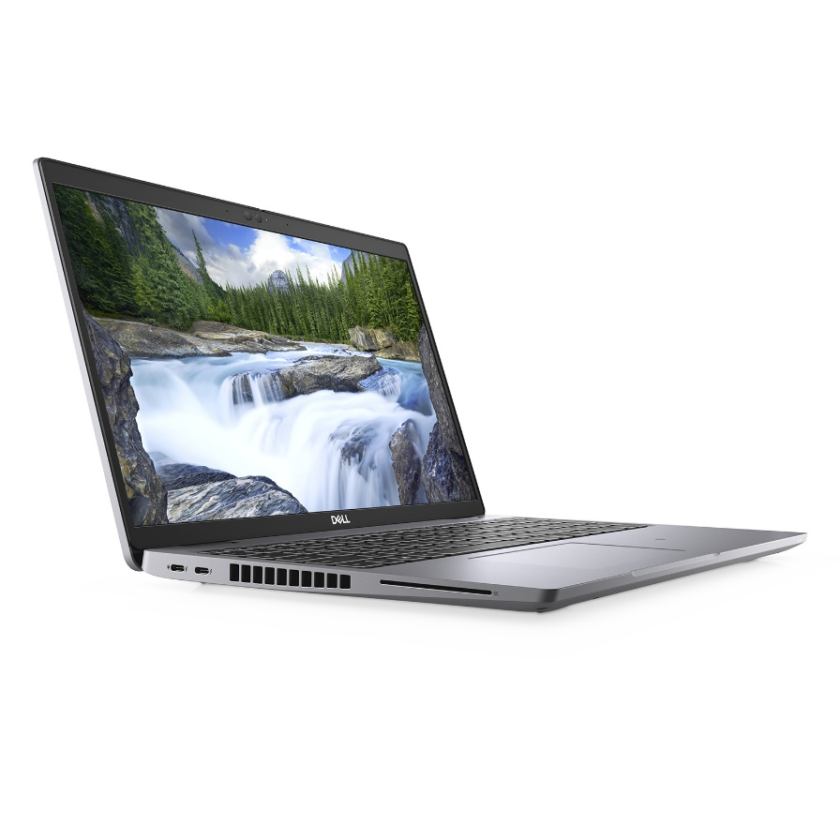

On vous propose ici une selection de composants, pour un ordinateur  de moyenne gamme :

**Description :**

Autour des 1400euros, al'ordinateur portable Dell Latitude 5520 est un excellent compagnon mobile pour les professionnels. Avec son design compact , son poids léger et ses composants performants, il offre également la puissance de calcul et la vitesse de fonctionnement dont ont besoin les entreprises d'aujourd'hui. Avec son processeur Intel Core i5, ses 8 Go de mémoire DDR4 et son SSD M.2 PCIe de 512 Go, ce modèle offre puissance de calcul et vitesse de fonctionnement parfaite pour vos employer **Avec son**  processeurs Intel® Core™ de 11ème génération qui offrent aux PC portables fins et légers haut de gamme des performances de pointe, des graphiques aussi performants que ceux des cartes graphiques séparées, une accélération incroyable de l'IA et une excellente autonomie sur batterie. La mémoire Intel® Optane™ accélère le lancement des applications que vous utilisez le plus.  
Grâce à l’outil Dell Optimizer qui étend le runtime et améliore les performances de la batterie en s’adaptant à vos schémas d’utilisation. La technologie ExpressCharge™ Boost offre jusqu’à 35 % de charge en 20 minutes environ, ou jusqu’à 80 % de charge en une heure avec la technologie ExpressCharge.

**Composants :**

* Processeur Intel Core i5-1145G7 (Quad-Core 1.1 GHz - 2.6 GHz / 4.4 GHz Turbo - 8 Threads - Cache 8 Mo)
* 16 Go de mémoire DDR4 (1x 16 Go - 2 slots SO-DIMM - maximum 64 Go)
* Ecran IPS de 15.6" avec résolution Full HD (1920 x 1080 pixels)
* SSD M.2 PCIe de 512 Go
* Communication sans fil Wi-Fi 6 AX + Bluetooth
* Webcam HD 720p
* Clavier avec touches rétroéclairées
* Microsoft Windows 10 Professionnel 64 bits